2016级“大学计算机基础”课程改革实施方案

课程名：大学计算机基础
课程编号：85L073T
学时/学分：32/1
授课对象：全校各专业本科生
一、教学目标
教学目标是使学生在了解计算机系统整体概念的基础上，加强计算机基础知识和基本技能的学习，熟悉计算机的应用知识模块以及各种应用之间的关系，了解计算机发展历史、新技术、新动态，熟练的掌握计算机典型应用，培养学生使用计算机解决问题的基本能力，构建基本的计算思维能力，为后继计算机基础课程学习打下必要基础。提倡人人都要像计算机科学家一样，会学习会思考，敢于拼搏与创新。
二、教学内容
教学内容主要基于国家十二五规划教材《大学计算机（第5版）》，包括：计算文化、计算基础、计算平台（计算机硬件/计算机软件/计算机网络）、数据处理与管理、算法与程序设计入门（Python）。
教学总时为32学时，其中理论教学为16学时、实践教学为16学时。课程以“通过（P）”和“不通过（F）”考核学生成绩，获得“通过（P）”的学生将给予1学分。
三、教学方式
考虑到新生入学计算机基础水平差异大、人才培养需求的个性化与多样化，以及本课程教学内容较多、学时较少，且课程实践性又很强等多种因素。课程采用多元立体化教学模式，以达到学习成效的最大化。
2016级本科生“大学计算机基础”课程，开展大学自修课的教学实施方案，通过自修达到课程免修，该方案分为三个阶段，如表1所示。

表1 “大学计算机基础”课程教学改革实施安排
时间段 | 教学活动 | 说 明
第一阶段  （第1 ~ 7周） | 通过中国大学MOOC平台，以学生自学为主、教师网上指导为辅，开展课程学习。教师会阶段性发布教学内容，学生要根据MOOC中的教学安排和内容，进行自主学习，参与网上教学活动，最终获得MOOC成绩。 | 学生需通过注册与登录中国大学MOOC自修课专有网站进行课程学习，并按规定的时间完成单元作业、单元测试和考试等教学活动。教师会在线答疑与学生交流。
第二阶段  （第8周） | MOOC课程学习结束后，再进行统一集中考试，其中统一考试成绩占50%，MOOC平台成绩占50%，两者成绩合格后，即可免修该课程、获得1学分。 | 具体测试时间、方式与要求等，免修标准后续发布。
第三阶段  （第9 ~ 16周） | 未达标同学，根据教务处指定的教学班组织教学。  已达标同学，可以参与计算机相关实践项目的学习，可参见网站：jxjd.bjtu.edu.cn | 课程考核根据教学大纲，由具体教学班实施。

北京交通大学：教务处
北京交通大学：计算机与信息技术学院——大学计算机课程组
2016年9月13日

附：大学自修课程学习网站使用方法
参加大学自修课的学生，需在指定的网站进行学习，要先注册和认证激活，然后即可登录网站进行网上学习了。
1. 中国大学MOOC自修课网站地址
http://www.icourse163.org/course/njtu-1001691004?tid=1001777022#/info
网站首页，如图1所示。
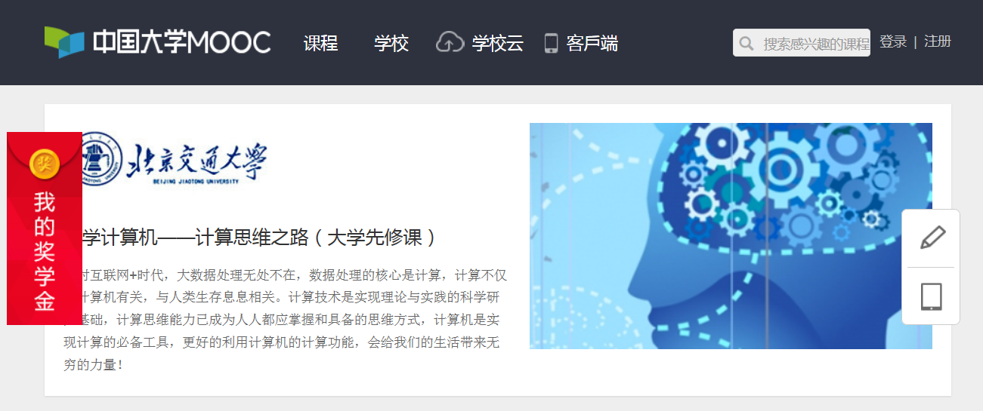
图1：中国大学MOOC网站首页面
2. 注册
单击窗口右上角的“注册”按钮，选择使用爱课程网账号登录，再单击底部的“注册”按钮，如图2所示。
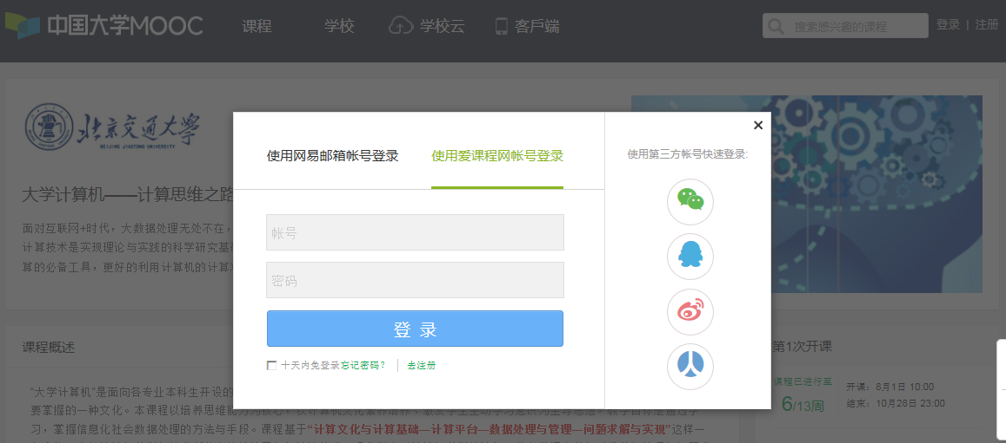
图2：选择“爱课程网注册”页面

单击底部“注册”按钮后，即可进入注册页面，按照要求填入自己的信息，如图3所示。
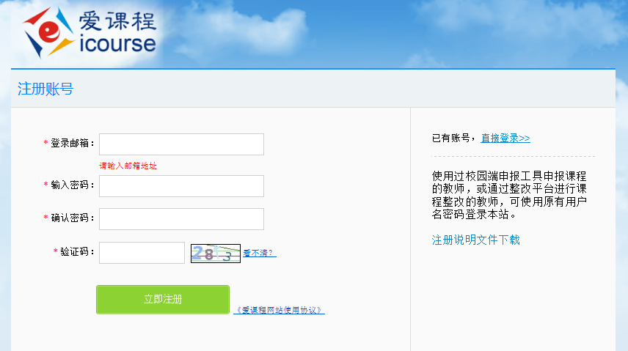
如：16000000@bjtu.edu.cn
图3：中国大学MOOC“爱课程”——注册页面

注意：注册账号最好采用学校的邮箱用户名，如：16000000@bjtu.edu.cn。
密码：由自己指定，但尽量简单易记，以后学习每次登录都要用。
3. 激活帐号
注册后，系统会向你提供的邮箱发个激活帐号的连接信息，所以你要登录到邮箱，进入邮箱后，只要点击即可激活你的账号。假如是用网易邮箱注册的，激活效果如图4所示。
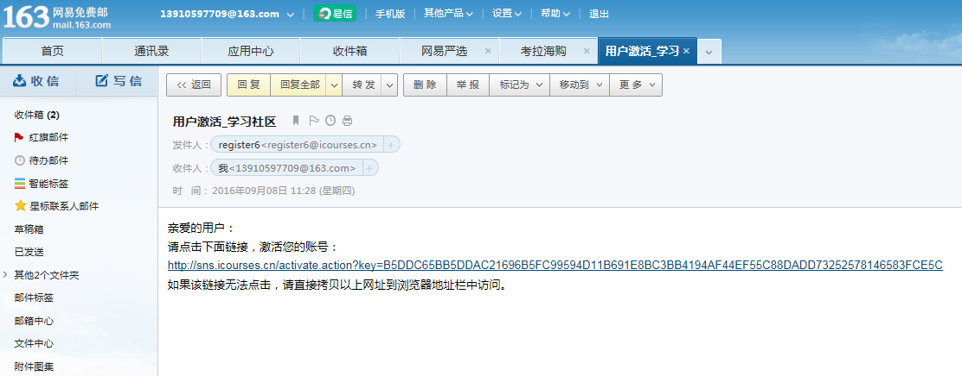
图4：激活帐号页面
4. 登录
在任意浏览器的地址栏输入课程网站地址：
http://www.icourse163.org/course/njtu-1001691004?tid=1001777022#/info
然后，单击窗口右上角的“登录”按钮，再选择是以网易邮箱账号、还是以爱课程账号登录，然后输入用户名与密码，如爱课程账号登录图5所示。
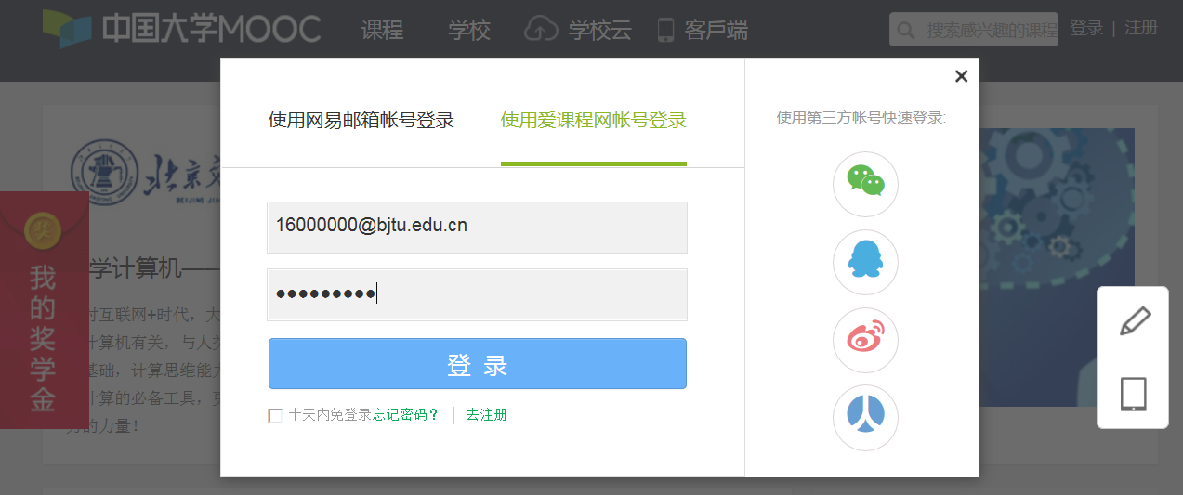
图5：“大学计算机——计算思维之路”课程登录页面
注意：以什么邮箱账号注册的，就要以什么帐号登录，两者要一致。
5. 进入学习
登录成功后，即可进入学习页面，在页面的右上角的人头像下来菜单中，可以通过“设置”菜单维护个人信息，请同学们用实名制进行维护，以便于最后汇总个人成绩，如图6所示。
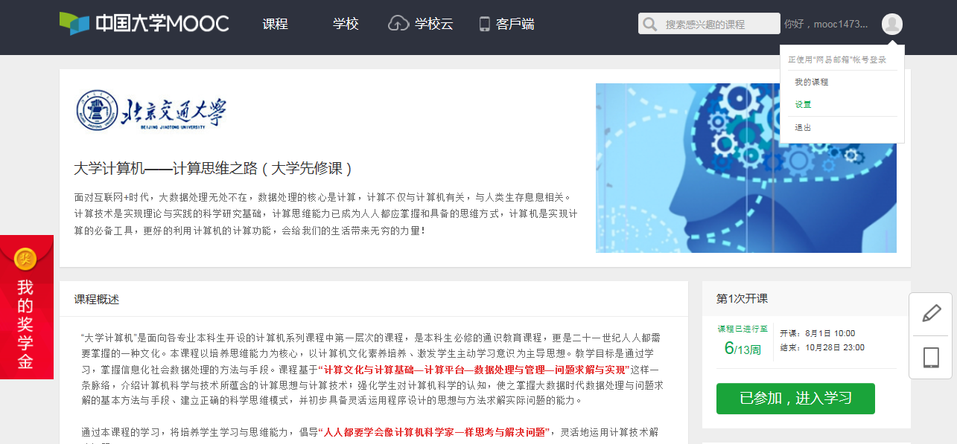
图6：“大学计算机——计算思维之路”课程学习首页面

单击“已参加，进入学习”，即可进入到学习页面，如图7所示。
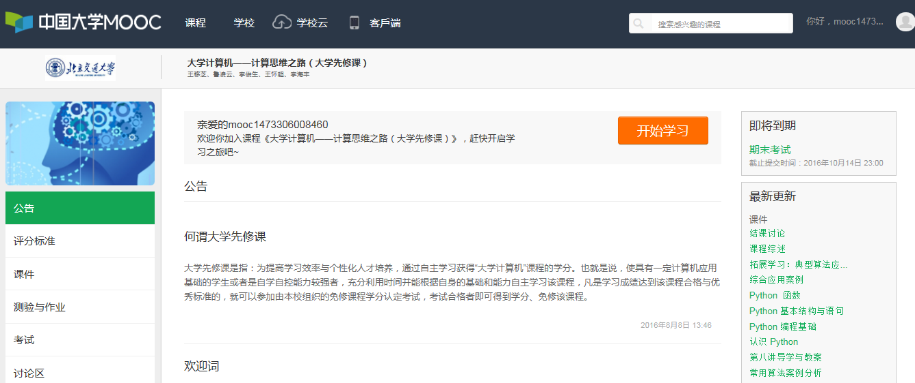
图7 “大学计算机——计算思维之路”MOOC学习页面
两点注意：
1.大家可以通过左侧的项目列表，了解并查看课程设置，如公告、评分标准、课件（学习视频）、测试与作业，及讨论区等等。这些内容的选择与学习，都不受顺序的限制，可以根据自己的基础或兴趣进行学习。
2.要注意每讲单元作业、单元测试与结课考试提交的截止日期，截止后是不能在进行了。

大学自修课联系人：
王移芝，计算机与信息技术学院，邮箱：yzwang@bjtu.edu.cn
鲁凌云：计算机与信息技术学院，邮箱：lylu @bjtu.edu.cn

